Диаграмма, описывающая границы системы и определяющая её акторов
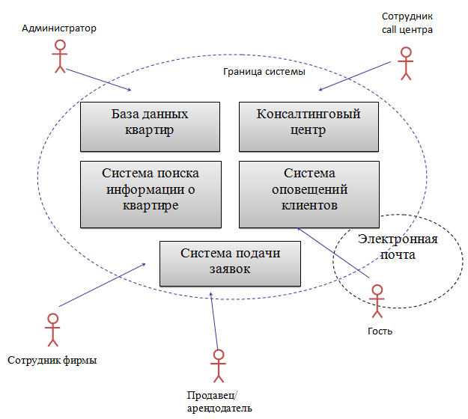

Описание всех прецедентов системы
Название | Описание | Акторы
Вход на сайт | Отображение информации о фирме и новостей фирмы. | Гость
Подписка на обновления | Пользователь указывает, какие характеристика квартиры его интересуют, и тогда сайт отправляет ему на почту уведомление о новой сдаваемой/продаваемой квартире с подходящим описанием | Гость
Поиск и сортировка квартир | Пользователь указывает характеристики интересующей его квартиры и способ сортировки (по возрастанию цены, по убыванию площади и т.д.); сайт выдаёт соответствующий список. | Гость
Просмотр информации и 3D-модели | Гость заходит на страничку с заинтересовавшей квартирой с возможностью виртуально обойти и осмотреть квартиру. | Гость
Подача заявки продавцом/арендодателем на продажу/сдачу квартиры | Продавец/арендодателем заполняет форму для подачи заявки; заявки приходит работнику фирмы на рассмотрение. | Продавец/ арендодателем, работник фирмы
Задать вопрос консультанту | Гость заходит на страницу call-центра и задаёт вопрос; работник call-центра получает уведомление о вопросе. | Гость, работник call-центра
Добавление квартиры в базу | Добавляет информацию о квартире и её 3д модель в базу | Администратор
Удаление квартиры из базы | Удаляет квартиру из базы | Администратор
Смена языка | Изменяет язык интерфейса сайта | Гость
Поиск вакансии | Переход на страницу с вакансиями, предлагаемыми фирмой, ознакомление с требованиями к кандидату и контактными данными | Гость
Добавление новости | Администратор добавляет новость | Администратор
Добавление/удаление вакансии | Администратор добавляет/удаляет вакансию | Администратор
Ответ работника фирмы пользователю | Работник call-центра, получив уведомление, отвечает на вопрос пользователя | Работник call-центра, гость

Гость
Подписка на обновления

Задать вопрос консультанту
Смена языка
Поиск квартир
Вход на сайт
Просмотр 3D-модели
Поиск вакансии
Получение ответа

Админ
Добавление квартиры

Добавление вакансии
Удаление квартиры
Добавление новости
Удаление вакансии

Описание акторов
Название | Комментарии
Гость | Осматривает информацию на сайте, подписывается на уведомления, ищет квартиры по заданным критериям, осматривает 3D-модели квартир, связывается с call-центром.
Администратор системы (является работником риелторской фирмы) | Добавляет и удаляет информацию о квартирах, вакансиях, новостях.
Сотрудник call-центра | Отвечает на вопросы клиентов, задаваемые онлайн или по телефону.
Продавец/арендодатель | Делает заявку на продажу/сдачу квартиры
Сотрудник фирмы | Обрабатывает заявку продавца/арендодателя на продажу/сдачу квартиры

